SEÑALES

19)

Las ventajas de las señales digitales frente a las señales analógicas son:
-El alcance de un canal digital es teóricamente infinito mientras que en el canal analógico es finito. En el canal digital el alcance es infinito se logra gracias a los repetidores regenerativos (se explicaran en el punto 21), mientras que el otro tipo de señal para resolver su problema de transmisión utiliza amplificadores que a la larga se transforma en problema.
-Independiza la transmisión respecto a la información que transmite (optimiza el transporte de datos).
-La taza de error es mucho menor que las analógicas (se puede usar bit para evitar errores).
-El hardware es mas simple.
-No sufre tanto el problema de la atenuación como las señales analógicas.
La principal desventaja es que sufre el fenómeno de la distorsión.

20)

Señal digital: Señales que pueden ser representadas por funciones que toman un número finito de valores en cualquier intervalo considerado.

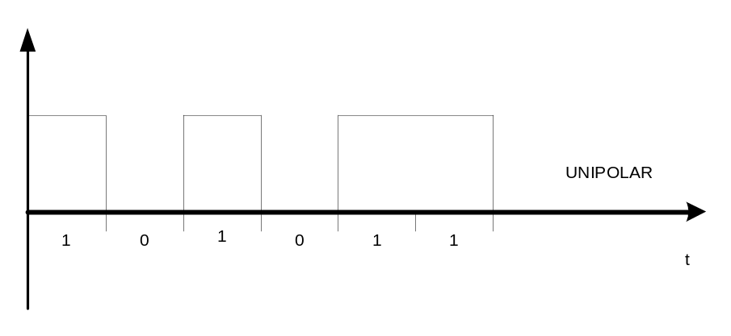

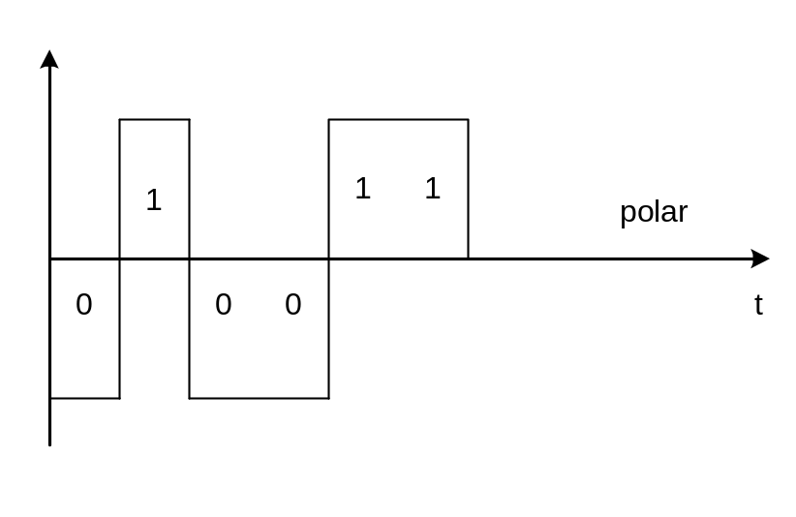
Se caracteriza esta señal por la capacidad de transportar señales de información para los servicios de vos, texto, imágenes y datos, los cuales son transmitidos mediante pulsos codificados.

El papel que juega el RR (repetidor regenerativo) es el de solucionar el problema de la distorsión en cualquier señal digital.
Como las señales digitales sufren de deformaciones cuando se transportan, la que mas perjudica a las señales digitales es la distorsión, el cual es producido por las características reactivas de los circuitos eléctricos que se establecen a través del medio de comunicación, este fenómeno va deformando la señas digital hasta que llegue un punto que cambie la información que en verdad quería transmitir.
Este problema lo resolvemos gracias a los repetidores regenerativos.

21)

Considerando la funciones f(t) = A sen (wt + x)
Ciclo: consideramos ciclo al intervalo de la función que va desde 0 y 2pi (considerando una función típica sen (x)) esto quiere decir que si lo consideramos en grados y no en radianes seria de 0º a 360º seria una vuelta completa de una circunferencia.
Período: Tiempo (intervalo) que tarda la señal (función) en completar un ciclo. El periodo se representa con la letra T y se expresa en segundo.
Frecuencia: Numero de ciclos completos que tiene lugar a 1 segundo.
Longitud de onda: Distancia que recorre una onda en un T determinado.
El Valor eficaz y el valor medio son factores de forma que es una relación entre señales analógicas y digitales. Las señales periódicas pueden ser caracterizadas tanto por el valor eficaz.
Valor eficaz: valor que debería tener una señal continua que ocasione el mismo efecto sobre la carga de la señal alterna.

22)

dBu = 20 log (Vi [V] / 0,775 v)
El dBu es una unidad de nivel absoluto usada para comparar tensiones respecto de un valor fijo 0,775 V.
El valor 0,775 V es un valor que resulta, cuando sobre una impedancia de 600 ohm se aplica una potencia de 1mW.
Entonces podemos demostrar:

dBm = 10 log (P_{i} [mW] / 1 mW) = 10 log ((V² / Z) / (((0,775)² / 600 ohm))

dBm = 20 log (V_{i} [V] / 0,775 V) + 10 log (600 ohm / Z)

dBm = dBu + 10 log (600 ohm / Z)

entonces es claro que si Z, que es el valor de impedancia es igual a 600 ohm el dBm es igual al dBu.

23)

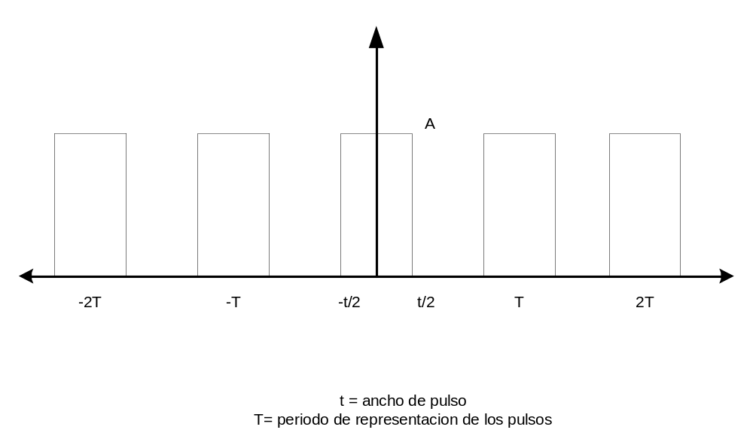

FRP: es el número de ciclos completos en 1 segundo en una funcion que representa una señal digital. FRP = 1/T siendo T el periodo se puede compara como la frecuencia de una señal digital (como la del seno en la pregunta numero 21).

Periodo: igual definición que en la pregunta 21.

Ancho de pulso: es el tiempo que tarda la funcion en recorrer un pulso.

Amplitud del pulso: es el máximo que toma la funcion f(x), “la altura de la funcion”.

25)
Calcular el tiempo total de transmisión de 15000 caracteres enviados uno a continuación de otro en un sistema de transmisión asincrónica de 75 Baudios. El código utilizado es el Seudo Baudot, los caracteres son ASCII de 8 bits con un bit de paridad.

Seria el tiempo que tarda los caracteres en transmitirse, teniendo en cuenta el tiempo de arranque y el tiempo de parada de cada carácter, considerando el pseudo baudot, sabemos que utiliza 1 bit de arranque y 1,5 de parada. Tambien consideramos el tiempo de transmision de los 8 bits por carácter, mas el utilizamos para bit de paridad.

Velocidad modular = 75 baudios ---> Vm.

(1/vm * 1 bit de parada) + (1/vm * ( 8 bit del carácter + 1 de paridad) + (1/vm * 1,5 bit de parada) = tiempo por un carácter.

Si este tiempo lo multiplicamos por todos los caracteres nos daria el tiempo total, son 15000 caracteres.

Respuesta tardaria 2300 ms.

26)
Para un sistema que transmite a 4800 Baudios se quiere aumentar la velocidad a 19200 bps. Indicar cómo se logra y cuál es el ancho de pulso resultante.

Se logra aumentando el número de estados significativos de la señal, aumentando la velocidad de transferencia sin aumentar la velocidad modular
En este ejercicio la velocidad modular seria los 4800 Baudios.
La relación entre velocidad modular, velocidad de transferencia y el número de estados significativos es la siguiente.

|Vm| n = Vt.

Si aumentamos el nivel de estados significativos en 4 lograríamos una velocidad de transferencia de 19200 bps como pide el enunciado.
El ancho de pulso no cambiaria seguiria siendo 1/4800, lo que cambiaria seria el numero de estados significativos.

